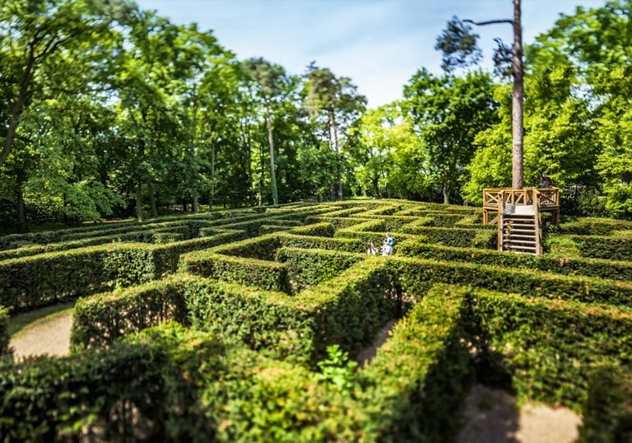
Celodenní výlet do Labyrintária v Loučni

10. června se s dětmi vydáme na celodenní výlet na zámek Loučeň, kde nás čeká velká zábava ve více než 11 labyrintech a bludištích.

Sraz: 7:30 v MŠ
Autobusy budou odjíždět v 8:00, na nikoho nečekáme. Pro děti jsou zajištěny dva autobusy.
Návrat: okolo 16:00 – při změně času návratu budete informováni prostřednictvím aplikace Lyfle, prosíme, sledujte.
S sebou: vhodné oblečení a obuv na celodenní pobyt venku
batoh, který dětem dobře sedí
V batohu bude pouze pláštěnka a čistá voda pro dítě na celý den v lahvi, kterou dítě umí správně uzavřít. Nedávejte dětem s sebou žádné hračky, sladkosti ani svačinu! Svačiny dostanou děti ve školce, oběd je zajištěný v restauraci na zámku (polévka s játrovými knedlíčky a řízek s bramborovou kaší).

Rodiče dětí, kterým bývá špatně v autobuse, podají těmto dětem ráno před příchodem do MŠ léky proti kinetóze. Pokud je potřeba podat lék i před cestou zpět, předají třídní učitelce řádně označený lék s informací o množství, které obvykle dětem podávají. Léky podáme před zpáteční cestou.
Vše bude zaplaceno z příspěvků rodičů.
Tým MŠ Hlubočepy

